解读Binance Research上半年度报告

作者：NihaoVand 来源：X，@nihaovand

Binance Research 发布了他们上半年的年度报告，我一直觉得 Binance 和 Huobi的研报都很有参考意义。可惜 Huobi Research已经停更。那我就总结下 BN的研报，带大家导读以及划重点一下这份报告，原文可以关注 @BinanceResearch 非常优质的内容，但互动量低也是不应该的，以及进入正文之前，小小说一下我看研报的思考方式，我看各种资料报告，从来都不是学习的，而是“对答案”的，我所认识的内容，与别人认识的有什么不同，如何反思?

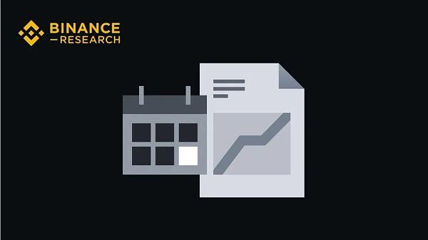

报告的主要内容涵盖了2024年上半年加密市场的表现和未来的预期。

主要由几下几个主题以及其要点:

一、市场概述:加密市场总市值的增长及其驱动因素。

在2024年上半年，加密市场总市值显著增长，从年初的约1.65万亿美元增至约2.27万亿美元，增长率为37.3%。

这一增长主要受到以下几个因素的驱动：

1.第一季度买盘的强劲表现:

比特币现货ETF在美国的批准，尽管初期价格反应平淡，但随后几个月资本流入显著增加。

(我认为在传统基金更大范围的向零售投资推出比特币理财产品时，能够继续引领一波上涨)

机构投资者的参与:比特币现货ETF的批准为机构投资者提供了一种更直接、更安全的加密货币投资方式，吸引了包括对冲基金和养老金基金在内的名类机构投资者。据统计，截至2024年上半年，这些ETF吸引了超过147亿美元的资金流入。

2.叙事推动了链上活动和交易量的增长。

比特币减半:供应减少，进而推动价格上涨

比特币上的Ordinals和Inscriptions技术引发了NFT市场的活跃

重新质押(Restaking):以太坊上的重新质押概念引起了市场的广泛关注和资金流入

Memecoins和空投季(Airdrop Seasons)：Memecoins的热潮以及多个项目的空投活动吸引了大量新用户和资金。

3.其他宏观经济因素:

美联储的利率政策、全球经济形势

市场对加密货币作为避险资产的认知变化也对市场产生了积极影响。

当传统金融市场表现不佳时，投资者更倾向于转向加密市场以寻求更高回报。

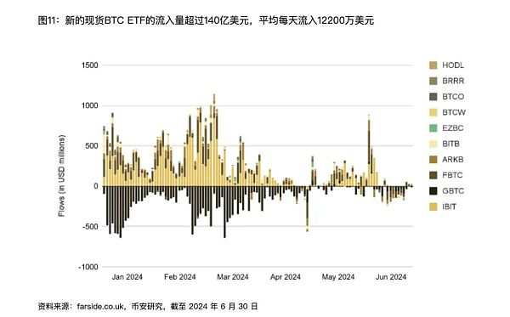

二、Layer-1 区块链的进展

以太坊(Ethereum)的进展

1.重新质押(Restaking)：

EigenLayer主导了重新质押的过程，2024年上半年，EigenLayer的总锁仓价值(TVL)达到140亿美元，占整个市场的85%以上。

EigenLayer允许以太坊质押者将他们的质押ETH重新用于保护其他应用(称为积极验证服务，AVS)，并通过此过程赚取收益。

2.EIP-4844更新：

以太坊在2024年3月完成了Dencun硬分叉，推出了EIP-4844

自EIP-4844推出后，L2交易费用普遍下降了90%以上。

3.DeFi市场的发展：

以太坊继续在DeFi市场中占据主导地位，TVL达到516亿美元，远高于其他Layer-1区块链。

以太坊上的主要DeFi应用和协议继续吸引大量用户和资本，推动了市场的持续增长。

4.现货ETH ETF的批准:

2024年5月底，美国证券交易委员会(SEC)批准了多家现货ETH ETF的上市申请

尽管一些人预计ETH ETF的资金流入量可能会低于比特币ETF，但这一批准仍然被视为以太坊市场的重大利好。

BNB Chain

1.OpBNB:

OpBNB是基于OP Stack的BNB Chain OptimisticRollupL2解决方案，支持高达5000笔每秒（TPS）的交易，并具有低至0.001gwei的平均gas费用。

自2023年9月上线以来，OpBNB的总交易量超过11亿笔，日活跃账户达到350万个。

2.BNB Greenfield:

BNB Greenfield是BNB Chain生态系统中的去中心化数据存储基础设施，允许用户创建、存储和交换他们完全拥有的数据。

自2023年第四季度上线以来，BNB Greenfield的存储量达到2.15TB，总交易量680万笔，拥有35000个总地址。

3.Memecoins和空投:

BNB Chain推出了多项社区计划，重点是Memecoins和空投，包括MemeInnovation Battle和Airdrop Alliance。

Meme lnnovation Battle计划通过100万美元的资金支持Memecoin创新，AirdropAlliance计划向高质量项目的用户空投代币。

Solana

1.Memecoins:

Solana在Memecoins市场中表现突出

Solana通过空投BONK Memecoin给Solana SagaMobile用户，进一步推动了Memecoin市场的活跃度。

2.DePIN(去中心化物理基础设施网络)：

Solana在托管关键DePIN项目方面发挥了重要作用，包括Helium和Hivemapper。

3.Solana Actions和Binks:

Solana Actions是返回Solana链上交易的API，而Blinks将任何Solana Action转换为可共享的链接，用户可以直接在链接中执行链上交易。

这一创新使用户可以从任何可以共享链接的平台上访问Solana的dApps。

其他Layer-1项目

1.Avalanche:

Avalanche发布了Teleporter通信协议，以改善其子网之间的互联互通，支持令牌、NFT和消息的跨子网传输。

Avalanche基金会继续支持生态系统，包括1亿美元的Culture Catalyst基金和5000万美元的Vista基金。

2.Cosmos:

Cosmos生态系统围绕Cosmos Hub展开，通过跨链通信协议(IBC)连接多个应用链(Zones)。

目前有80个活跃的IBC使能Zones，总市值超过310亿美元。

3.Tron:

Tron作为稳定币结算链表现出色，托管了超过50%的USDT，并且是第二大DeFiTVL网络:

Justin Sun宣布Tron正在开发比特币L2解决方案。

4.TON:

TON市场在过去一年中显著增长，总市值从1月的约80亿美元增长到6月底的超过180亿美元。

TON与Telegram的整合是其增长的主要推动力之一。

5.Fantom:

Fantom基金会宣布其新的L1Sonic，将具有原生L2桥接到以太坊的能力，能够处理每秒2000笔交易(TPS)。

6.Berachain:

Berachain采用了一种新颖的流动性证明共识机制，专注于在Berachain生态系统内构建系统性流动性，并对齐所有利益相关者。

7.Cardano:

Cardano的DeFiTVL在2024年上半年达到新高，超过5亿美元。

Cardano正在为即将到来的Chang硬分叉做准备，预计在7月底完全去中心化其治理。

8.NEAR Protocol:

NEAR Protocol在AlxCrypto子领域表现活跃，并即将发布其数据可用性解决方案NEAR DA。

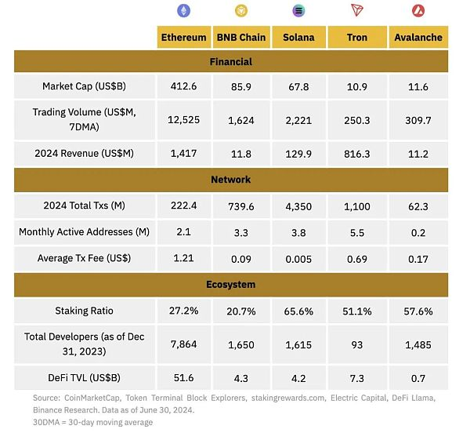

三、去中心化金融/DEFI

DeFi市场的整体表现

2024年上半年，DeFi市场吸引了大量资本，推动总锁仓价值(TVL)从年初的544亿美元增加到941亿美元，增长了72.8%。这一增长惠及几乎所有DeFi项目，从主要市场到小众市场都有所受益。

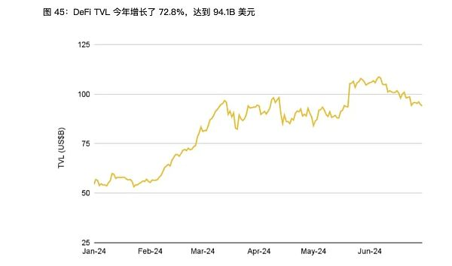

细分赛道的发展

1.流动质押(Liquid Staking)：

流动质押指用户在质押代币的同时，能够通过质押代币的衍生品继续参与其他DeFi活动。

这一市场在2024年上半年显著增长，主要由Lido和Rocket Pool等平台推动。

2.重新质押(Restaking)：

重新质押允许用户在已经质押的代币基础上，进一步质押以提供其他应用程序的安全性。

EigenLayer是该领域的主要参与者，TVL达到140亿美元，占整个市场的85%以上。

3.去中心化借贷(Lending)：

去中心化借贷市场在2024年上半年继续增长，主要平台包括Aave、Compound和MakerDAO。

这些平台允许用户在无需中介的情况下借出或借入加密资产，提供灵活的借贷条件和较高的收益率。

4.去中心化交易所(DEX):

DEX市场在2024年上半年继续扩展，Uniswap、SushiSwap和Curve等平台保持市场主导地位。

DEX提供无需信任的交易环境，用户可以直接在链上进行代币交换，避免中心化交易所的潜在风险。

5.收益(Yield):

DeFi市场的收益产品继续受到投资者青睐，包括流动性挖矿、收益农场和利率协议等。

这些产品提供了多种方式让用户通过提供流动性或借贷来获得被动收入。

6.行生品(Derivatives)：

DeFi衍生品市场在2024年上半年持续增长，主要平台包括dYdX、Synthetix和Perpetual Protocol。

这些平台允许用户进行杠杆交易、期货和期权交易，增加了市场的深度和流动性。

7.预测市场(Prediction Market)：

预测市场在2024年上半年表现出色，主要平台包括Augur和Polymarket。

这些平台允许用户对未来事件进行下注，从而利用市场智慧来预测结果。

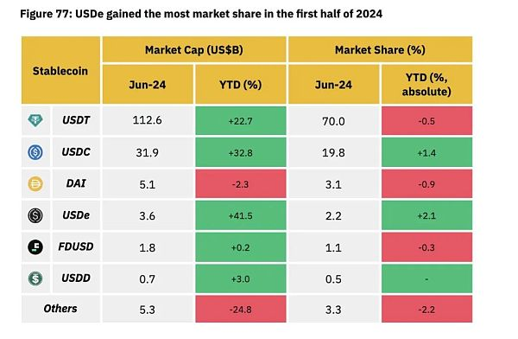

四、稳定币(Stablecoins)

概述

2024年上半年，稳定币市场市值达到1610亿美元，接近2022年4月的峰值。稳定币市场在经历了TerraUSD(UST)崩溃后的恢复过程中显示出显著增长。

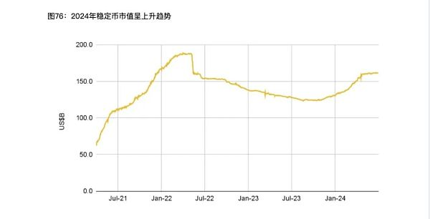

主要参与者

1.Tether的USDT:

USDT继续主导市场，占据最大的市场份额。其稳定性和广泛使用使其成为最受欢迎的稳定币。

2.Circle的USDC:

USDC在2024年上半年表现良好，市场份额有所增加。其透明性和合规性使其成为许多机构投资者的首选。

3.其他稳定币:

MakerDAO的DAI:DAI作为去中心化稳定币，继续受到用户欢迎，其市场份额也有所增加。

Ethena的USDe:Ethena推出的USDe在2024年上半年表现出色，市场份额显著增加。

First Digital的FDUSD和Paypal的PYUSD也在市场中占据一定份额。



五、NFT和 Socialfi

NFT市场概述

2024年上半年，NFT市场经历了一定波动，销售量下降，主要项目的地板价下跌超过50%。然而，些亚台和项目表现突出。

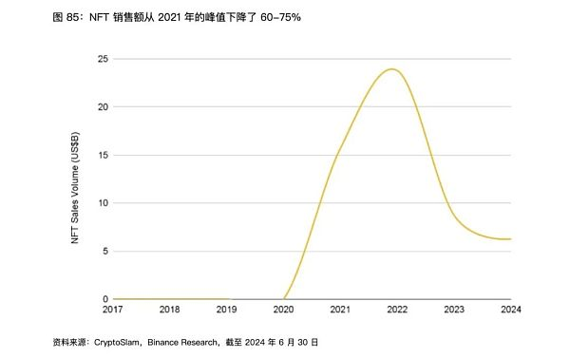

主要NFT市场

1.Bur:

Blur通过Blast代币空投继续保持市场主导地位，其创新的交易机制吸引了大量用户。

2.Pudgy Penguins:

Pudgy Penguins在推出实体玩具后获得了一定成功，进一步扩大了其品牌影响力。

3.比特币NFT:

比特币NFT在2024年上半年继续表现强劲，吸引了一泛关注。

Socialfi Web3社交发展

1.ens Protocol:

Lens Protocol宣布了即将推出的zk链LensNetwork，进一步推动了社交领域的发展。

2.Farcaster:

Farcaster用户数量持续增长，并推出了Frames，进一步增强了用户体验。

3.friend.tech:

friend.tech发布了其代币和v2版本，吸引了更多用户和投资者。

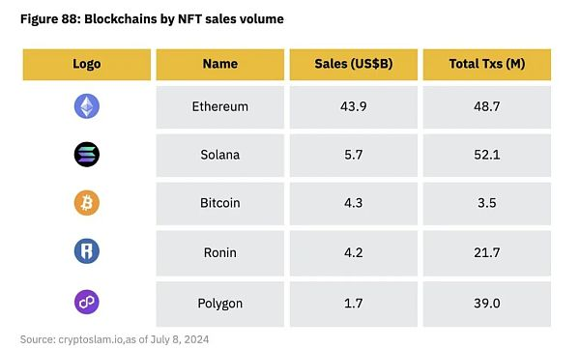

六、游戏(Gaming)

宏观视角

Web3游戏在2024年第一季度表现强劲，但第二季度游戏项目代币市值显著下跌。然而，用户增长指标依然健康。

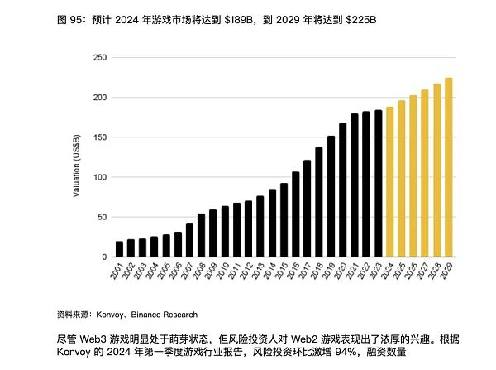

主要的游戏项目和趋势

从链上看，BNB、以太坊和 Polygon 仍然是游戏项目首要采用的链。这三条链加起来支持超过50%的游戏项目

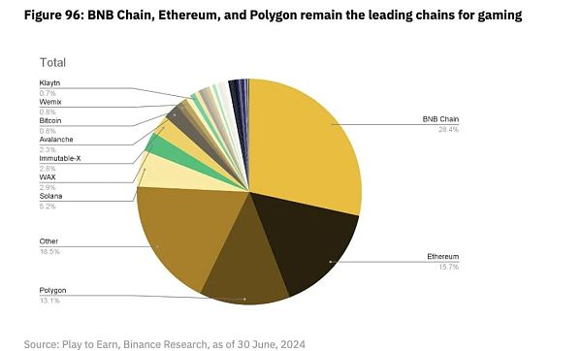

主要趋势

1.Tap-to-Earn:

Tap-to-Earn模式在2024年上半年成为一大趋势。这种模式允许玩家通过简单的互动和点击操作来赚取加密货币，降低了游戏的参与门槛，吸引了大量玩家。

2.全链游戏 (FOCG):

全链游戏(FullyOn-Chain Games，FOCG)的概念逐渐兴起。这些游戏完全在区块链上运行，提供了前所未有的透明度和公平性。玩家可以在链上查看和验证所有游戏操作和结果，增强了游戏的信任度。

3.基础设施发展:

Web3游戏的基础设施也在不断发展。Ronin和XAI等平台为游戏开发者提供了更高效和安全的开发环境，推动了更多高质量Web3游戏的诞生。

4.游戏内经济:

随着Web3游戏的普及，游戏内经济系统变得更加复杂和多样化。玩家不仅可以通过游戏获得收益，还可以在游戏内进行交易、投资和管理资产，创造一个完整的虚拟经济生态系统。

主要的游戏项目

1.XAI:

XAlGaming Chain:XAl是由Offchain Labs开发的一个专注于游戏的区块链。该链通过其节点销售活动筹集了超过13,000 ETH(约4000万美元)，并于2024年3月上线。XAI代币的市值目前为1.3亿美元。

功能和优势:XAI链为游戏开发者提供了高效、安全的开发环境，支持链上游戏的运行，解决了传统区块链在游戏领域的延迟和扩展性问题。

2.Pixels:

Pixels通过其独特的游戏机制和代币经济模型吸引了大量玩家，成为2024年上半年用户增长最快的Web3游戏之一。

3.Hamster kombat:

这款游戏通过代币空投和有趣的游戏玩法吸引了大量玩家，用户基数在短时间内迅速增长。

4.Big Time、Nifty lsland和Illuvium:

这些MMORPG和Metaverse项目在2024年上半年继续吸引大量用户和投资，巩固了其在Web3游戏市场的地位。

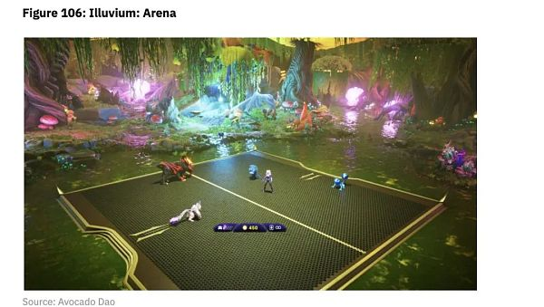

“

七、其他主题

1.Memecoins

2024年上半年，Memecoins在加密市场中表现突出

Solana在Memecoins市场中尤为突出，许多Memecoin交易活动集中在Solana链上，原因包括低交易费用和高效的交易速度。

2.主要Memecoin项目:

BONK:这是Solana上的Memecoin，通过空投给Solana Saga手机用户而获得关注。

Pump.fun:用于创建和交易Memecoins的平台。Pump.fun确保每个代币都是公平启动，无预售和团队分配，吸引了大量交易者。

自平台启动以来，已部署了超过110万个新Memecoins，产生了约4200万美元的收入。

3.人工智能(AI)

1.Al在加密市场的应用:

交易策略和市场分析:AI被用于开发高级交易算法和市场分析工具，以提高交易效率和预测市场趋势。例如，许多交易平台使用AI技术来分析市场数据，提供更准确的交易信号。

风险管理:AI技术被用于风险管理和合规监控，助交易所和金融机构识别潜在风险和防范欺诈行为。

2.AI与区块链的融合!

智能合约和自动化:AI技术被整合到智能合约中，自动执行复杂的协议和交易，提高了效率和安全性。例如，智能合约可以根据预设的条件自动执行交易，无需人工干预。

数据分析和预测:AI被用于分析区块链数据，识别模式和趋势，提供更深刻的市场洞察和预测。

4.主要AI项目:

Fetch.ai:这是一个基于区块链的AI平台，旨在创建一个去中心化的数字经济体，使智能代理可以自主执行任务和交易。

SingularityNET:这是一个去中心化的AI网络，允许任何人创建、共享和货币化AI服务。

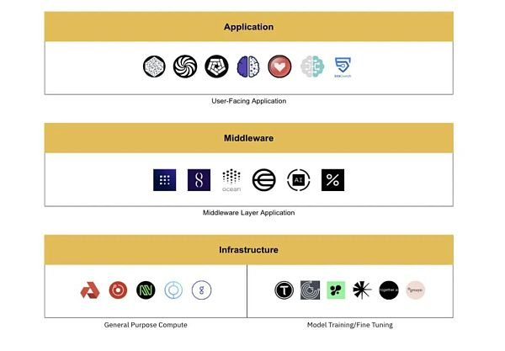

5.去中心化物理基础设施网络(DePIN)

主要DePIN项目:

Helium:这是一个去中心化的物联网网络，利用块链技术和加密经济学激励个人和企业提供网络覆盖。Helium已经覆盖了北美、欧洲和东亚的多个地X

Hivemapper:这是一个去中心化的映射服务，通过社区贡献的数据创建全球地图。Hivemapper已经映射了超过20%的全球道路网络。

Render:这是一个去中心化的图形处理网络，利用闲置的GPU资源进行高效的图形渲染。

DePIN项目的快速发展表明了去中心化基础设施的潜力。随着更多项目的出现和技术的进步，DePIN有望在未来几年内进一步扩展其应用范围和市场影响力。

其他区块链如Polygon和Arbitrum也开始涉足DePIN领域，增加了市场的竞争性。

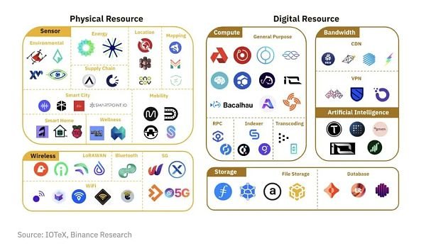

八、融资活动与机构采用（Fundraising Activity&institutionalAdoption）

融资活动

2024年上半年，加密市场的融资活动显著增加，许多项目成功筹集了大量资金。以下是这一领域的详细分析:

1.融资总额:

2024年上半年，加密项目的融资总额达到数十亿美元，显示出市场对新技术和创新项目的强烈需求。

融资活动涵盖了各种类型的项目，包括去中心化金融(DeFi)、非同质化代币(NFT)、Layer-1和Layer-2区块链、Web3基础设施等。

2.主要融资轮次和项目：

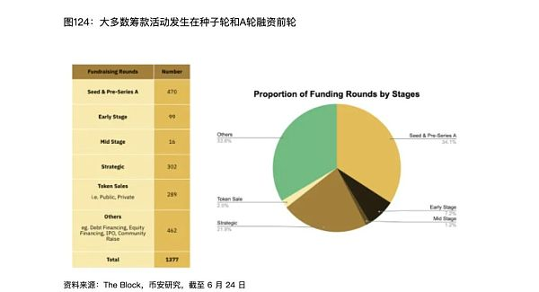

Arbitrum:作为领先的Layer-2解决方案，Arbitrum在2024年上半年成功筹集了大量资金，用于扩展其生态系统和提升技术能力。

Web3基础设施项目:许多基础设施项目，如去中心化存储、跨链桥接和区块链互操作性平台，也获得了显著的融资支持。

3.投资者类型：

传统风投公司(如a16z、Sequoia Capital)和加密专注风投公司(如Pantera Capital、Paradigm)在加密市场的投资活动中表现活跃。

机构投资者和家族办公室也开始更多地参与加密市场的融资活动，显示出对这一领域长期增长潜力的信心。

机构采用

2024年上半年，机构投资者对加密市场的兴趣持续增长，尤其是在比特币现货ETF获批后，吸引了大量机构资金流入。以下是这一领域的详细分析:

1.比特币现货ETF的影响:

截至2024年6月底，现货ETF累计吸引了超过147亿美元的资金流入，持有比特币总量达到865,000BTC(约520亿美元)。

2.机构投资者的参与:

主要金融机构，如BlackRock、Grayscale和Fidelity，主导了比特币现货ETF市场，占据了80%以上的市场份额。

其他国家和地区也开始批准比特币和以太坊现货ETF，例如香港和欧洲，这进一步推动了全球机构投资者对加密资产的兴趣。

3.扩展到其他加密资产:

机构投资者的兴趣不仅限于比特币，预计未来将护展到以太坊和其他主要加密资产。以太坊现货ETF的批准也在2024年上半年获得了显著关注。

基础设施建设

1.区块链互操作性:

跨链桥接和互操作性协议(如Polkadot、Cosmos)在2024年上半年获得了显著进展，促进了不同区块链之间的资产和数据流动。

这些解决方案使得用户可以在多个区块链之间进行无缝交易和操作，提升了整个生态系统的连通性和可用性。

2.去中心化存储和计算:

去中心化存储项目(如Filecoin、Arweave)和去中心化计算平台(如Golem、iExec)在2024年上半年表现强劲，吸引了大量用户和开发者。

这些项目提供了可靠、安全的存储和计算资源，支持了更广泛的去中心化应用的发展。

3.layer-2解决方案:

Layer-2解决方案(如Arbitrum、Optimism、zkSync)在2024年上半年继续扩展其市场，提供了更高效、低成本的交易环境。

Layer-2技术的进步帮助缓解了主要区块链(如以太坊)的拥堵问题，提升了用户体验。

扩展加密货币交易的访问

通过ETF和其他金融产品，更多的投资者能够方便地进入加密市场，增加了市场的广度和深度。以下是这一领域的详细分析:

1.ETF和ETP产品:

比特币和以太坊现货ETF的推出，使得传统金融市场的投资者可以轻松地投资加密资产，而无需直接购买和管理加密货币。

欧洲的加密ETP(交易所交易产品)市场也在快速增长，2024年上半年总资产管理规模(AUM)从53亿美元增长到超过120亿美元。

2.金融机构的参与:

主要银行和资产管理公司(如摩根士丹利、富达投资)开始提供加密货币投资产品和服务，增加了投资者进入加密市场的渠道。

这些金融机构的参与提升了市场的信任度和稳定性，吸引了更多保守型投资者。

现实世界资产(Real-World Assets,RWAs)

1.RWAs的代币化:

现实世界资产(如房地产、艺术品、商品)的代币化使得这些资产可以在区块链上进行交易和管理，提升了流动性和透明度。

通过区块链技术，投资者可以购买和持有部分资产代币，分散投资风险，同时享受资产增值的潜力。

2.主要项目和平台:

RealT:这是一个专注于房地产代币化的平台，允许用户购买和交易房地产资产的代币。

Securitize:这是一个为现实世界资产提供代币化解决方案的平台，支持多种资产类别的代币化。

RWAs的代币化预计将在未来几年内快速增长，吸更多传统投资者和机构参与。

这一趋势将进一步推动区块链技术在金融和资产管理领域的应用，提升市场的整体效率和透明度。